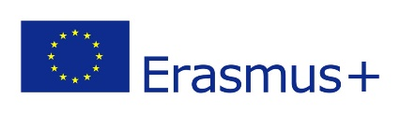
Erasmus+ mobility žáků – odborné praxe v zahraničí
Odborná stáž v Irsku
Vojtěch Hupcej – Carma Properties
Díky programu Erasmus+ a naší škole SPŠE V Úžlabině jsem tento rok absolvoval stáž v Irsku. Stáž proběhla v 2. největším městě Irska tedy v Corku a blízkém jeho okolí, kde jsme strávili 3 týdny.
V Corku jsme byli rozděleni do jednotlivých firem podle našich dopisů, které jsme jim zaslali asi tak před půl rokem, a pak nám také zajistili ubytování v hostitelských rodinách. Po dobu pobytu jsme, spolu s jedním ze svých spolužáků, bydleli u hostitelky, která byla velmi milá a vstřícná.

Firma, ve které jsem byl zaměstnán, se jmenuje Carma Properties a zabývá pronájmem budov a studentským ubytováním pro studenty z tamních univerzit. U této firmy jsem byl zaměstnán jako pomocník hlavního elektrikáře. Většinu času jsme trávili prací na majitelově novém domě, na kterém jsme nedělali pouze elektroinstalaci, ale také jsme pomáhali ostatním s jinou prací, která byla zrovna potřeba.
Moje práce byla velmi různorodá, občas jsem pracoval s tesařem, se kterým jsem dával dohromady terasu na zahradě před domem. Když bylo potřeba, tak jsem s elektrikářem jel opravit například radiátor v jednom ze studentských demů, který za ta léta zreznul, a voda z něj kapala na zem. Co se týče mého dozoru, tedy elektrikáře tak to byl velmi milý pán žijící v Irsku již 25 let. Byl velmi komunikativní, takže se nestalo abychom při práci mlčeli a nic neříkali. Ohledně mého oboru, tak jsem vyměňoval žárovky u nájemníků v apartmánech, potom taky v domě, na kterém jsme pracovali, kde jsme nainstalovali mnoho zásuvek vypínačů, a také jsme dávali dohromady jističovou skříň.
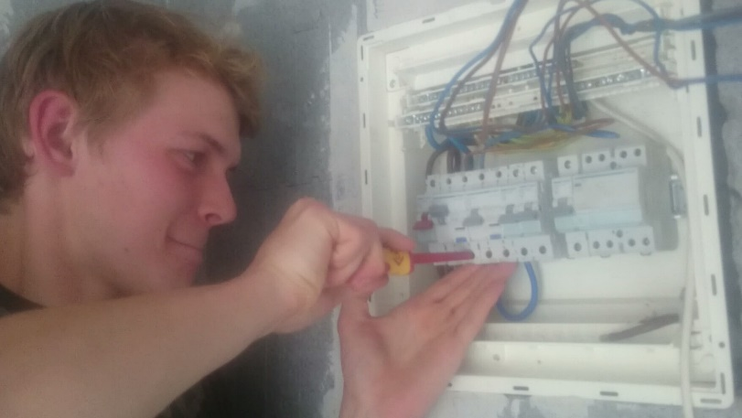
Abych shrnul veškeré získané zkušenosti díky této stáži, tak jsem prohloubil mojí znalost anglického jazyka jak v oblasti odbornosti, tak v obecné znalosti a také různých přízvuků, které jsem měl možnost pochytit od veškerých lidí, se kterými jsem měl možnost prohodit pár slov.

Rozhodně bych tuto stáž doporučil, jelikož mi přinesla mnoho zkušeností, jak z oboru elektrotechniky, tak z celkového poznávání nových lidí a práci s nimi a bezkonfliktní komunikaci v jiném jazyce. A pak také nesmím zapomenout na neskutečné zážitky, které jsme se spolužáky zažili ať už cestu letadlem, prohlídku místní zoo nebo trávení času v parku kde jsme si mimo jiné vyzkoušeli Irský národní sport a také gaelic football který byla taky zábava.

